尚硅谷大数据技术之安装CentOS
(作者：尚硅谷大数据研究院)

一 安装前环境准备
安装虚拟机前必须开启BIOS虚拟化支持；

2.1 检查并开启BIOS虚拟化支持（方式一）
在电脑开机时，进入Bios页面，找到Virtualization Technology选项，设置为Enable。如下图所示。
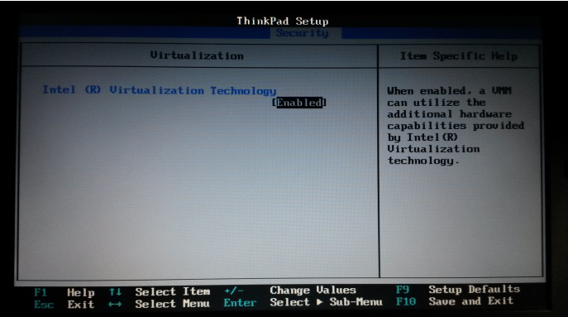

2.2 检查并开启BIOS虚拟化支持（方式二）
开启虚拟化支持步骤如下：
1. 按“Win+R”打开“运行”窗口，键入“gpedit.msc”命令，打开组策略编辑器；
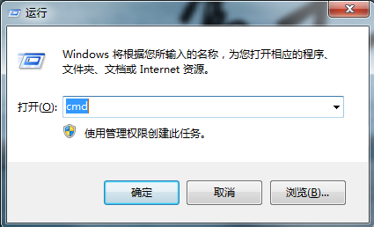
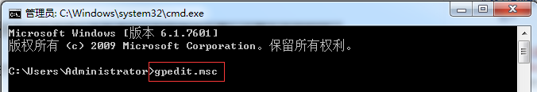
2. 在左打开的组策略编辑器中，依次展开“本地计算机——Windows设置——安全设置——本地策略——安全选项”;
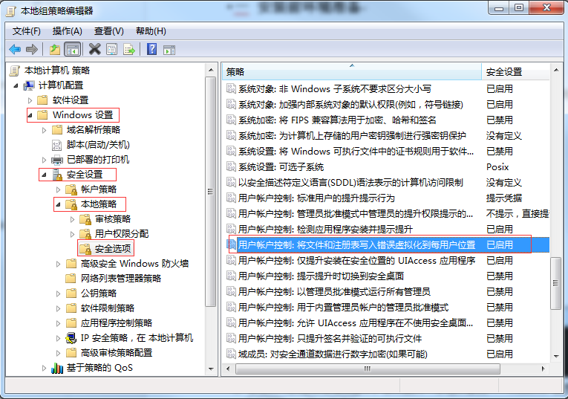
3. 在此将该分支下的“将文件及注册表写入失败虚拟化到每用户位置”设置为启用即可。
如果显示已禁用，必须设置为已启动。只需要在该条目上点击鼠标右键-》属性-》已启用。即可。
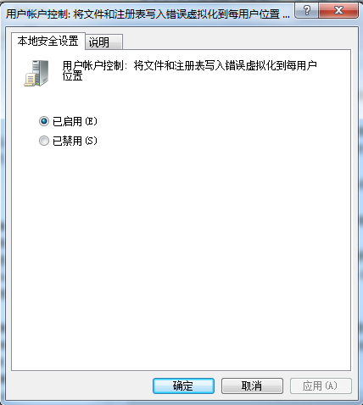

二 安装虚拟机硬件

新建虚拟机
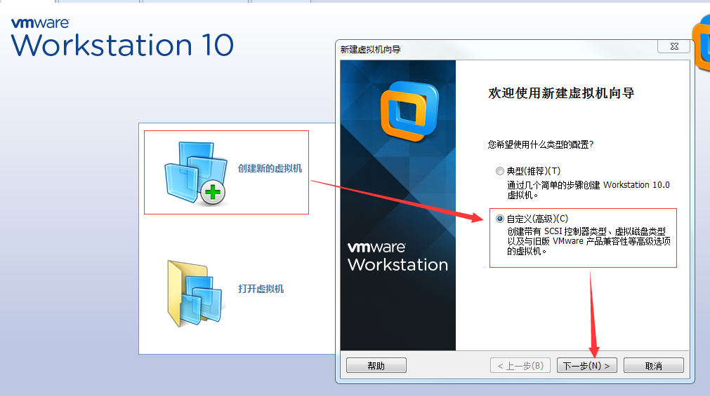

2.2 新建虚拟机向导
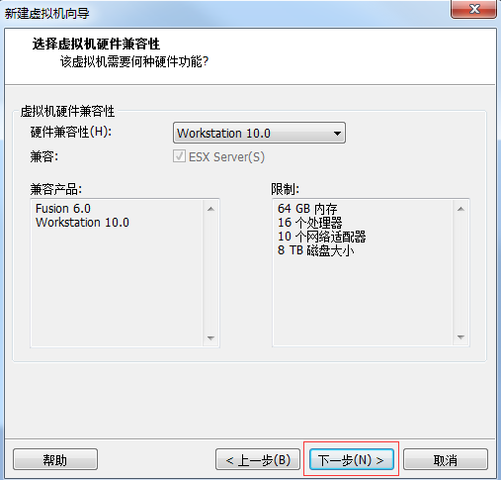

2.3 创建虚拟空白光盘
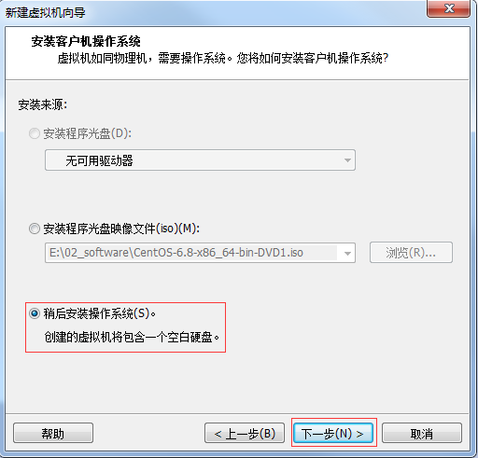

2.4 安装Linux系统对应的CentOS版
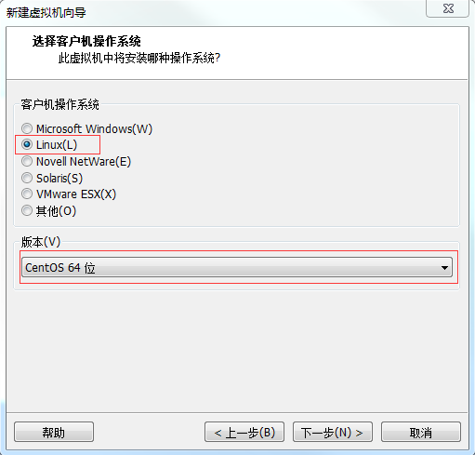

虚拟机命名和定位磁盘位置
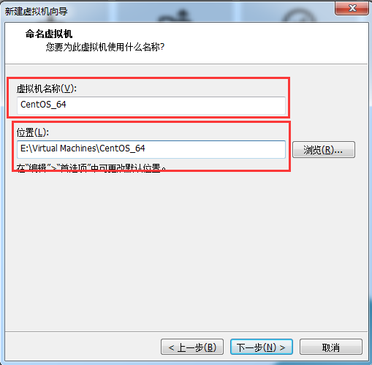

处理器配置，看自己是否是双核、多核
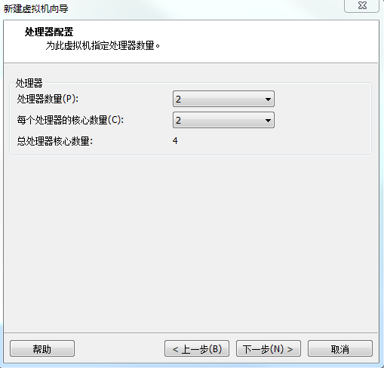

设置内存为2GB
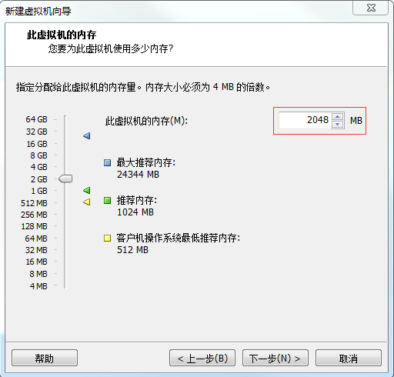

网络设置NAT
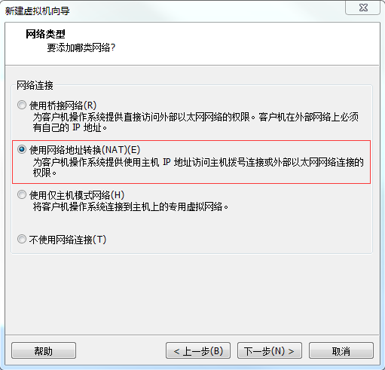

选择IO控制器类型
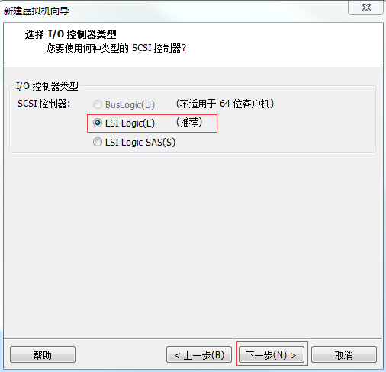

选择磁盘类型
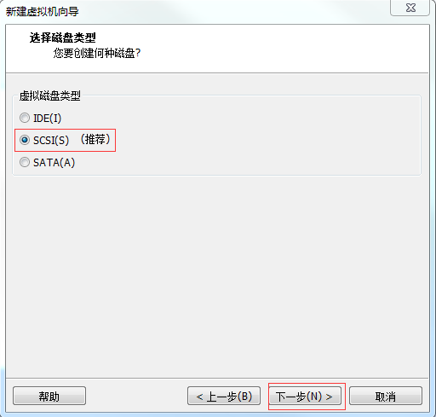

新建虚拟磁盘
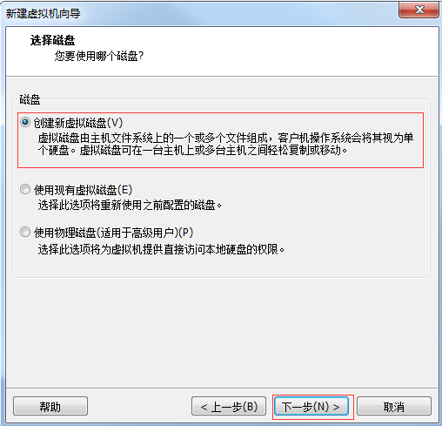

设置磁盘容量
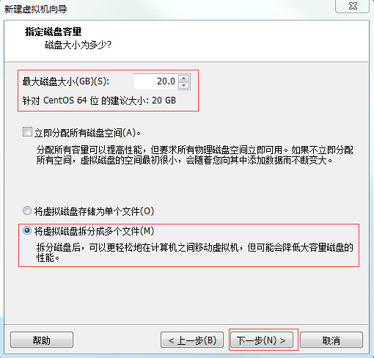

2.13 你在哪里存储这个磁盘文件
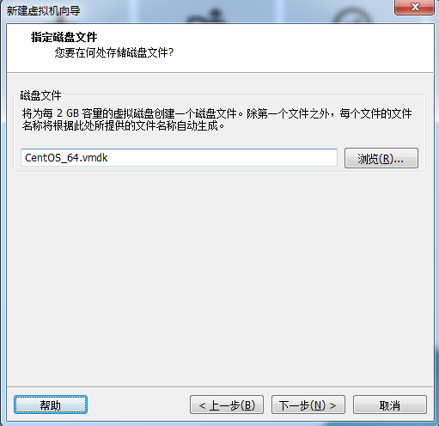

2.14 新建虚拟机向导配置完成
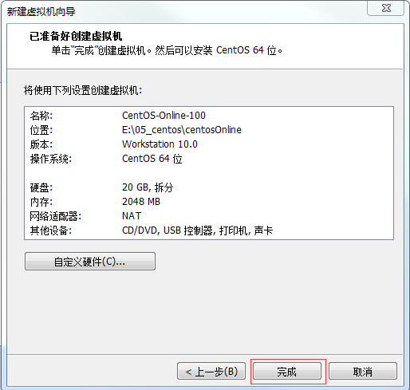

三 安装虚拟机软件系统

VM设置
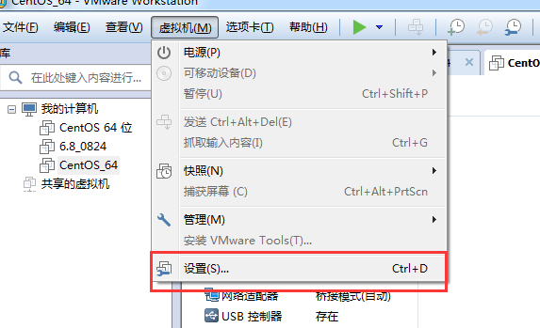

加载ISO
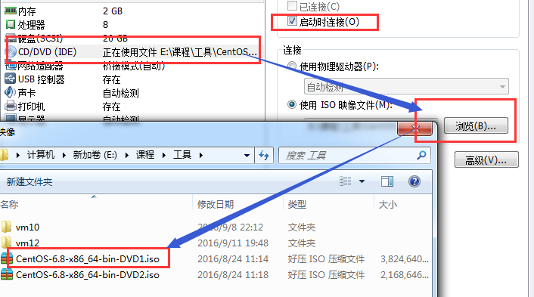

3.3 加电并安装配置CentOS
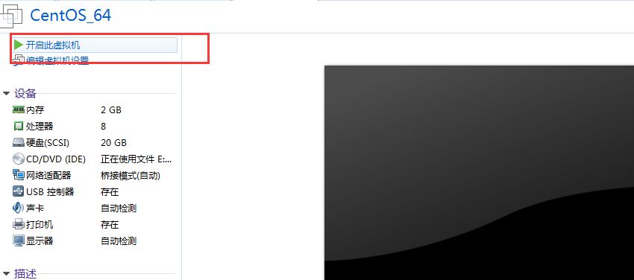

3.4 加电后初始化欢迎进入页面
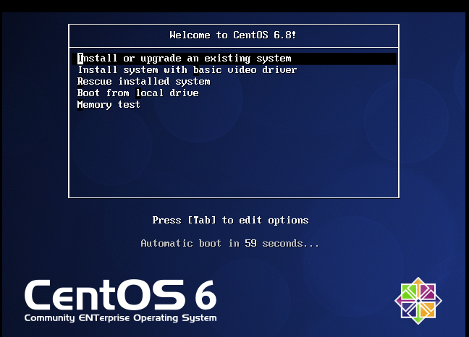
回车选择第一个开始安装配置，此外，在Ctrl+Alt可以实现Windows主机和VM之间窗口的切换

是否对CD媒体进行测试，直接跳过Skip


CentOS欢迎页面，直接点击Next
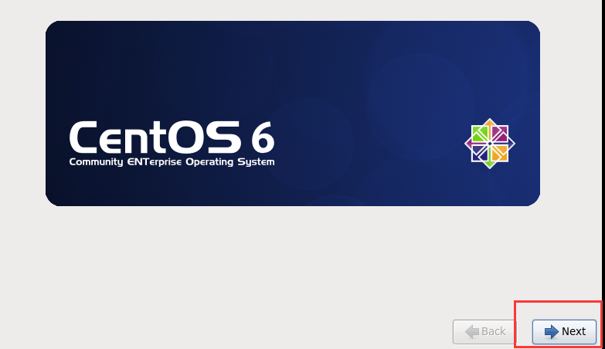

选择简体中文进行安装
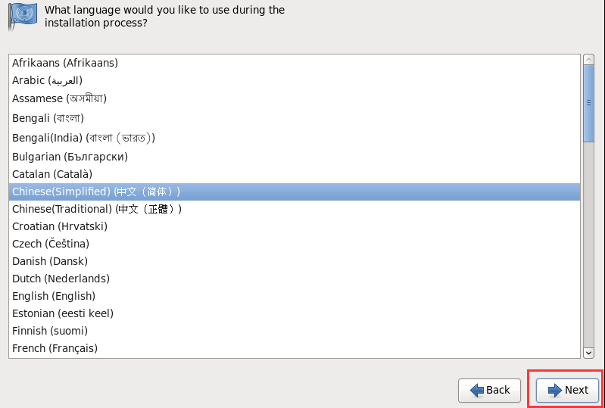

3.8 选择语言键盘
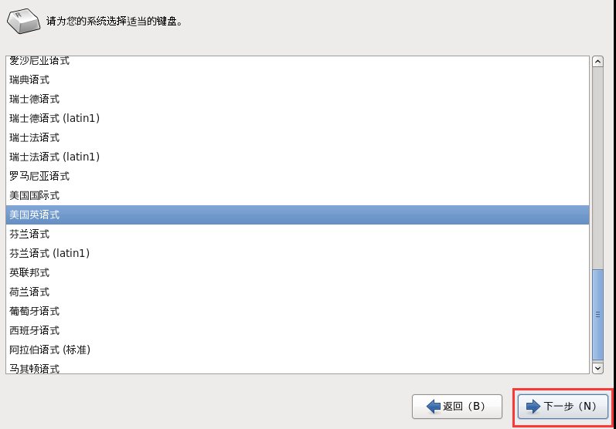

3.9 选择存储设备
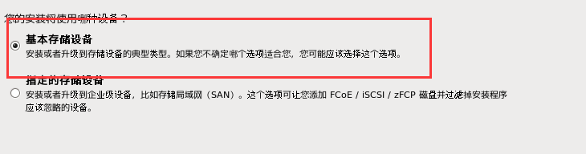
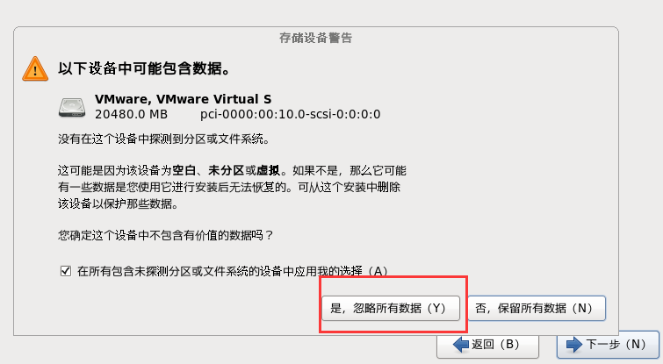

3.10 给计算机起名
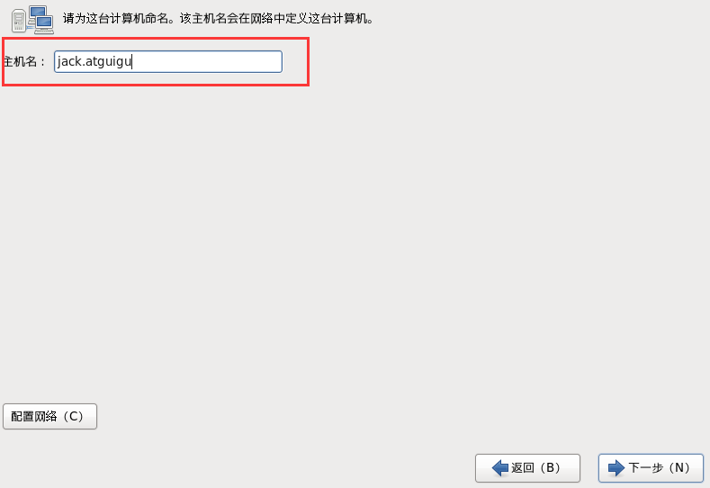

3.11 设置网络环境
安装成功后再设置。

选择时区
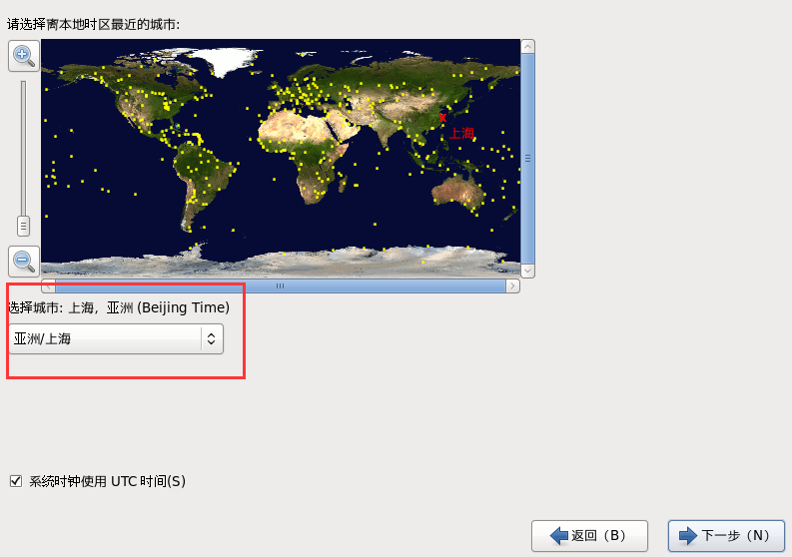

设置root密码 （一定记住）
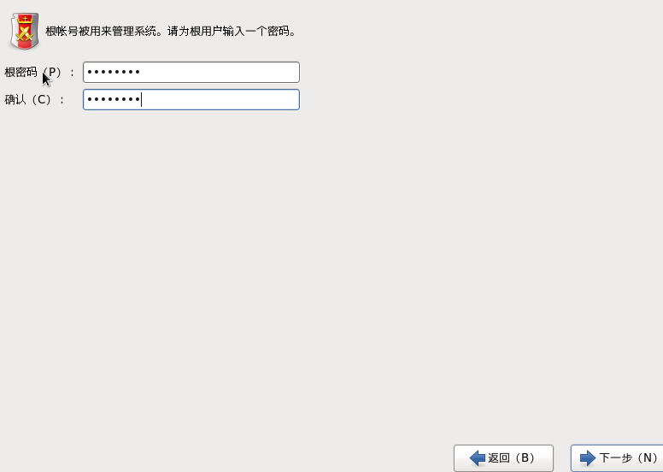

3.14 硬盘分区-1
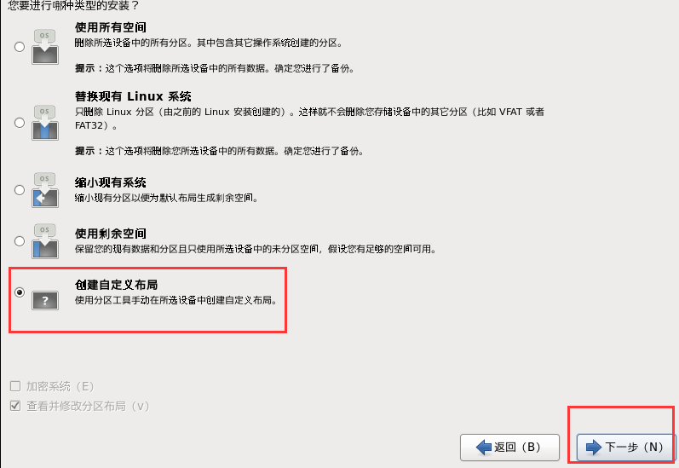

3.14.1 根分区新建
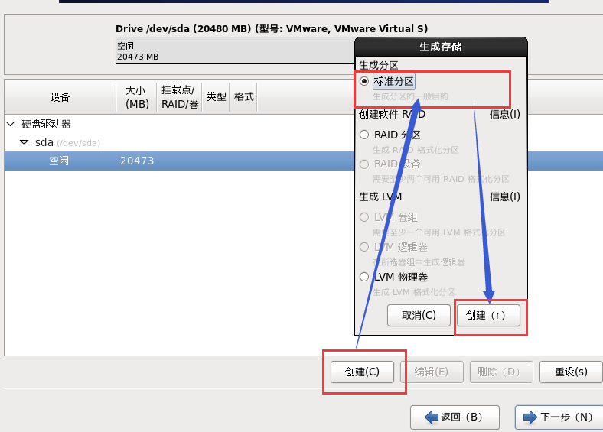
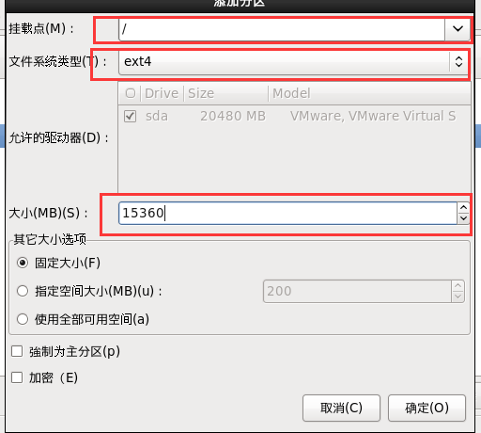

3.14.2 Boot
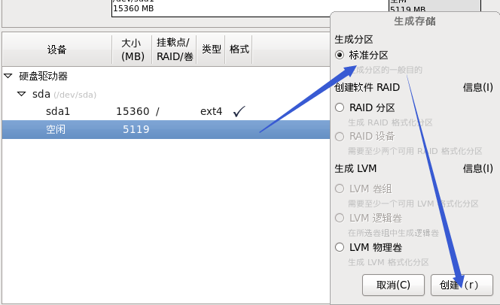
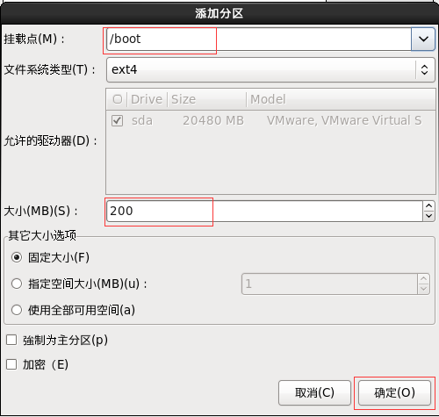

3.14.3 swap分区设置
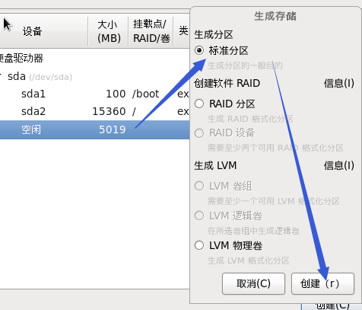
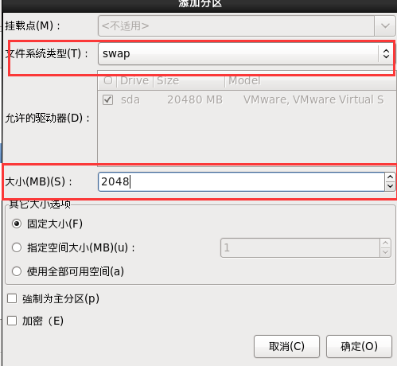

3.14.4 分区完成
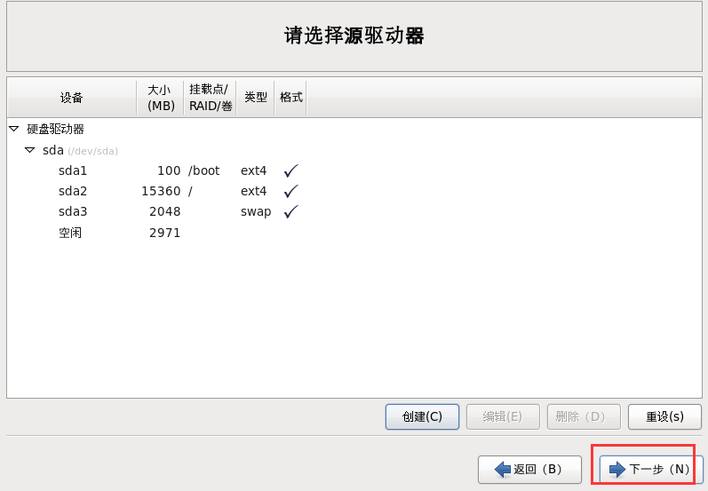
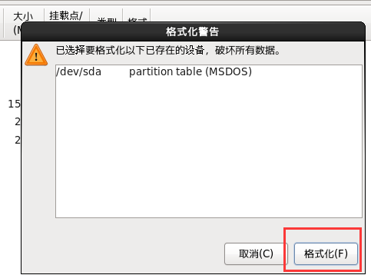
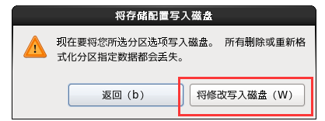

3.14.5 程序引导，直接下一步
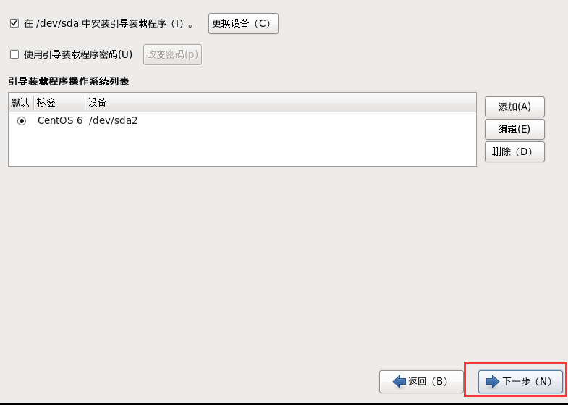

3.15 定制系统软件
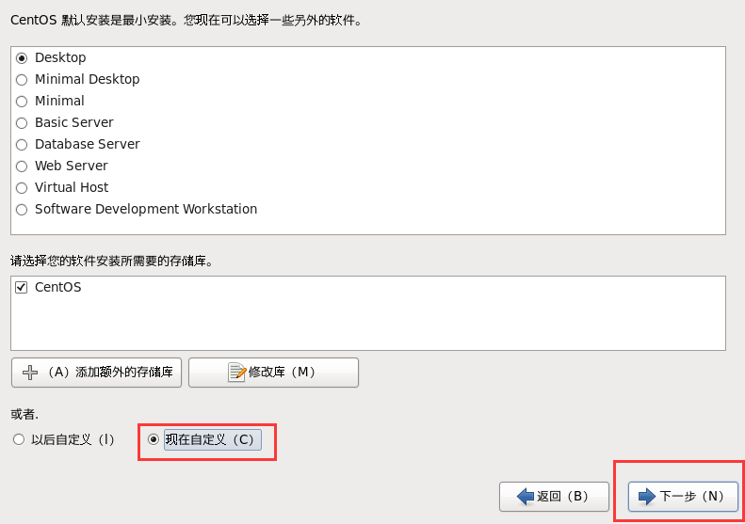

3.15.1 Web环境
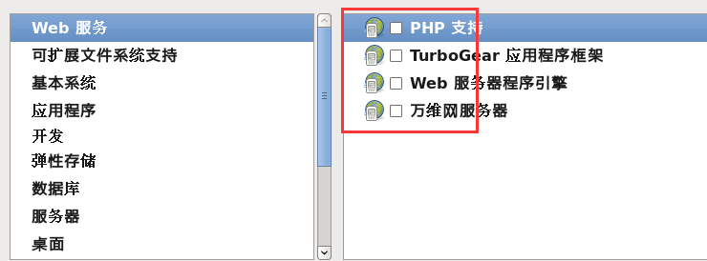

3.15.2 可扩展文件系统支持
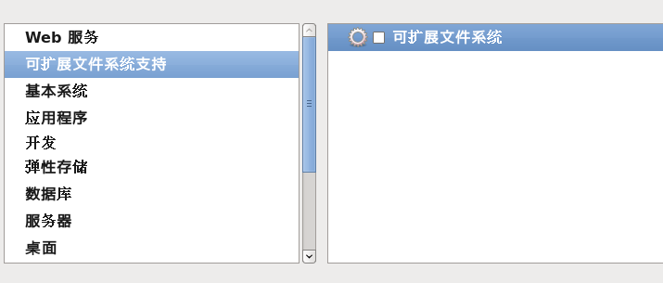

3.15.3 基本系统
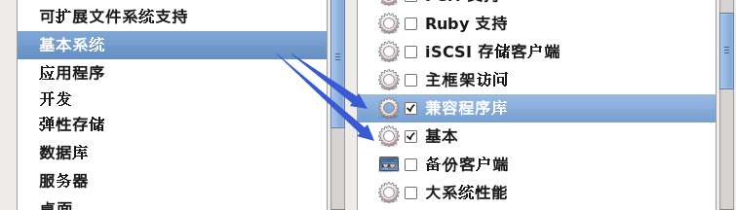

3.15.4 应用程序
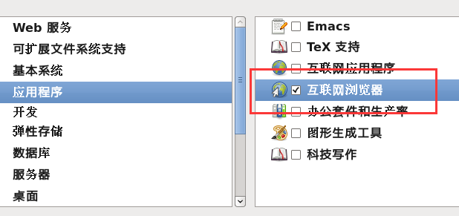

3.15.5 开发、弹性存储、数据库、服务器
可以都不勾，有需要，以后使用中有需要再手动安装
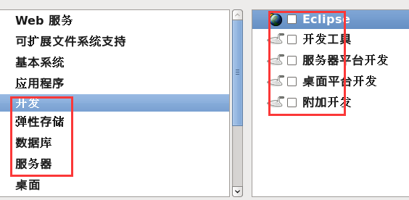

3.15.6 桌面
除了KDE，其他都选就可以了。
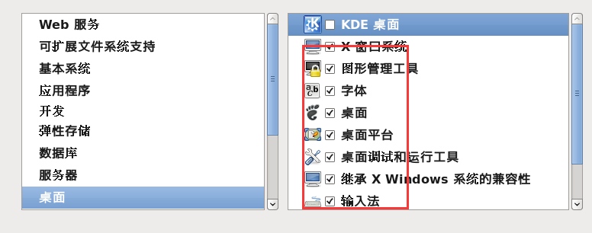

语言支持
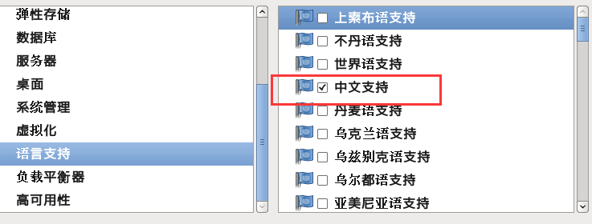

系统管理、虚拟化、负载平衡器、高可用性可以都不选

完成配置，开始安装CentOS
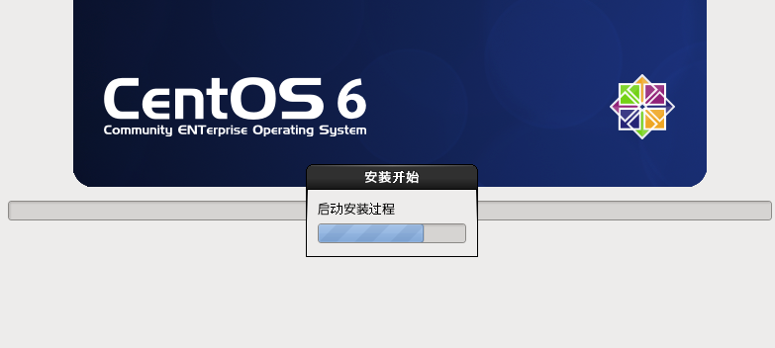

等待安装完成，等待等待等待等待……20分钟左右
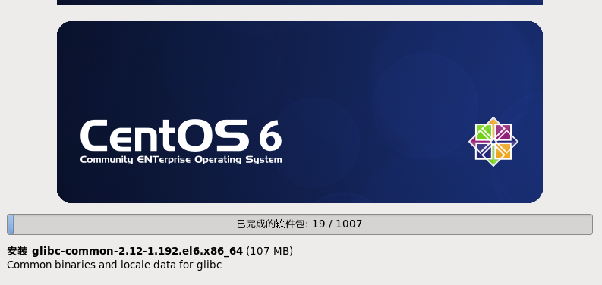

3.18 安装完成，重新引导
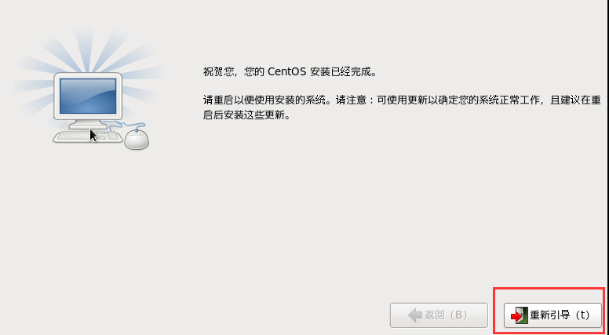

3.19 欢迎引导页面
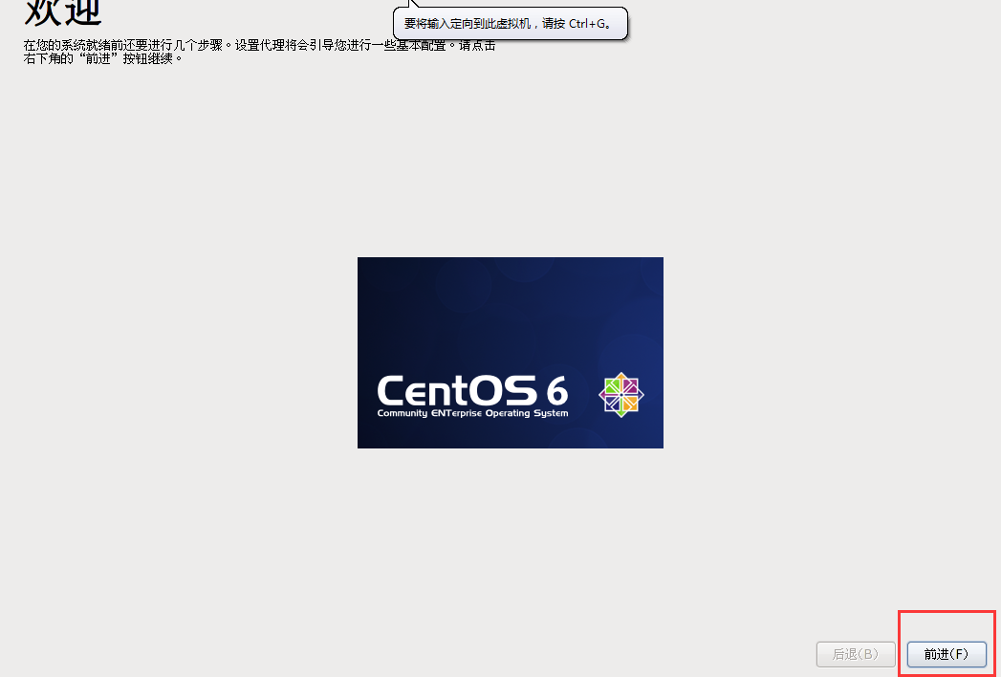

许可证
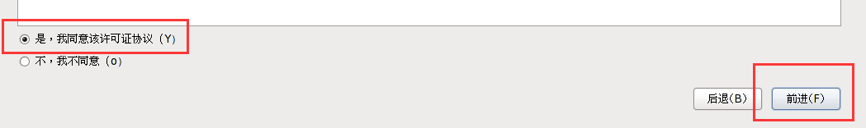

创建用户，可以先不创建，用root账户登录就行
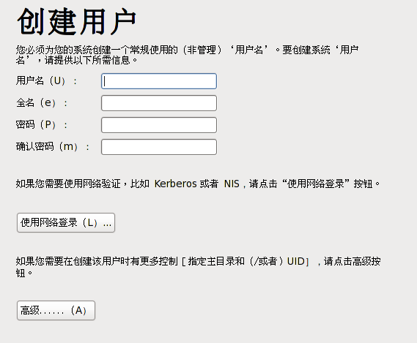
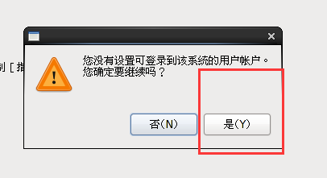

时间和日期
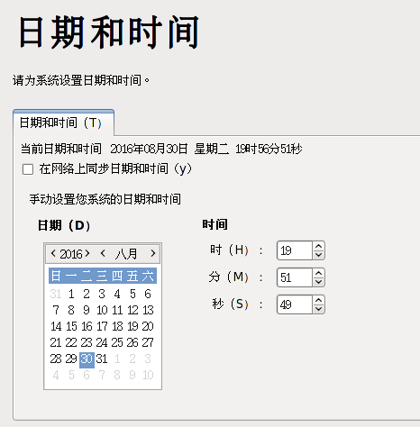

3.23 Kdump,去掉
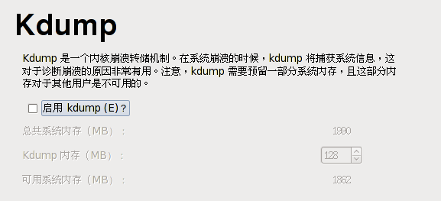
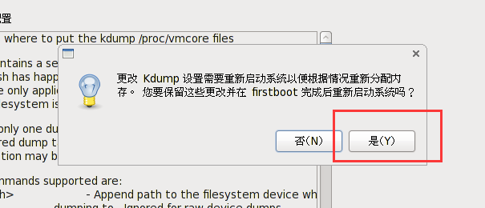

2.24 重启后用root登录
